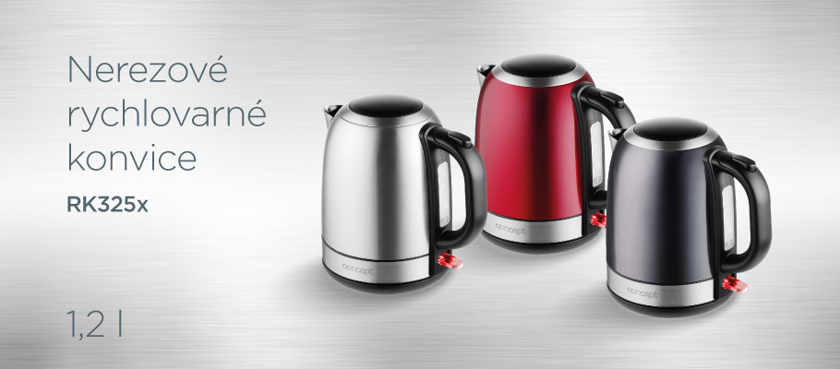
Nerezová rychlovarná konvice 1,2 l Concept RK3252

Kvalitní zpracování
Značkový konektor STRIX
3 barevné varianty

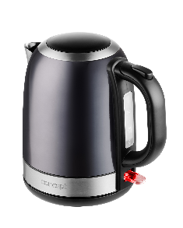

Design
Rychlovarná konvice RK3252 v elegantním nerezovém designu je vyrobená z ušlechtilé nerezové oceli, takže je odolná proti korozi, nenáročná na údržbu a má dlouhou životnost. S objemem 1,2 l připravíte až 5 šálků vašeho oblíbeného horkého nápoje.

Značkový konektor STRIX
Konvice RK3252 je osazena konektorem britské značky STRIX, který je zárukou vysoké kvality a prodlužuje životnost spotřebiče.

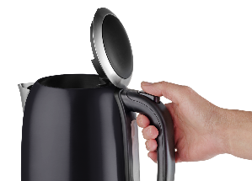
Jednoduchá manipulace
Konvice je opatřena širokým hrdlem pro snadné nalévání vody do šálků a tlačítkem v rukojeti pro rychlé otevření víka. Praktický je i jemný filtr proti vodnímu kameni a otočná základna, která zrychluje manipulaci s konvicí. Díky vodoznaku budete mít dokonalý přehled o množství vody uvnitř konvice.

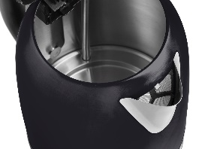
Snadná údržba
Rychlovarná konvice RK3252 je vybavena skrytým topným tělesem a vyjímatelným filtrem pro snadnou a rychlou údržbu.
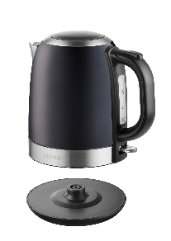
Bezpečnost na prvním místě

Trojnásobný bezpečnostní systém zaručí, že se konvice automaticky vypne po dosažení bodu varu, pokud ji sejmete z podstavce nebo v případě, že ji omylem zapnete prázdnou. Vypínač umístěný pod rukojetí slouží současně jako kontrolka provozu. Rozsvítí se vždy, když je konvice zapnutá.
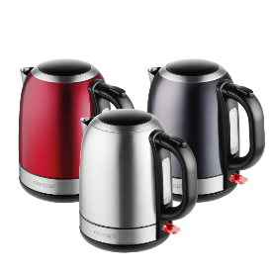

Která ladí vám?
Konvice RK3252 je zpracována v dalších dvou barevných variantách – nerez (RK3250) a červená (RK3251). Stačí si jen vybrat, která bude ladit do vaší kuchyně.

Technické parametry
Objem: 1,2 l (příprava až 5 šálků)
Kvalitní značkový konektor STRIX
Materiál: ušlechtilá nerez ocel
Přehledný vodoznak
Tlačítko pro otevírání víka
Světelná kontrolka provozu
Vyjímatelný filtr proti usazeninám
Skryté topné těleso
Plně otočná základna
Podstavec s prostorem pro uschování přívodního kabelu
Trojnásobná bezpečnostní pojistka
Barva: tmavý nerez
Příkon: 2200 W
Napětí a frekvence: 220 -240 V, 50/60 Hz
Délka přívodního kabelu: 70 cm
Rozměry: 20,6 x 14,5 x 21,4 cm
Hmotnost: 800 g

